ПАМЯТИ ВОИНОВ, НЕ ЖАЛЕВШИХ СЕБЯ РАДИ СВОБОДЫ И ЧЕСТИ ОТЕЧЕСТВА!
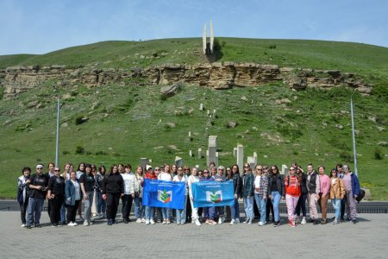

#МаршрутПобеды_ПрофОбрСК
За всю историю наш народ подвергся немалым испытаниям. Но Великая Отечественная война по своим масштабам, разрушениям и человеческим жертвам не имела себе равных. С каждым годом все меньше и меньше остаётся участников и свидетелей тех страшных событий. Доблесть, честь, отвага, терпение, любовь, верность - все эти качества проявили наши воины, чтобы защитить свою Родину. Мы в неоплатном долгу перед ними! И наш долг сегодня – сохранение памяти о Великой Отечественной войне, осмысление ее уроков, воспитание у молодого поколения чувства патриотизма и любви к нашей великой Родине. 20 мая в рамках краевой патриотической акции «Маршрут Победы» Ставропольской городской организацией Общероссийского Профсоюза образования совместно с Ассоциацией молодых педагогов г. Ставрополя был организован выездной тур по маршруту Ставрополь – Домбай «Воюющие горы Кавказа» с посещением Музея – памятника защитникам перевалов Кавказа.
Цель поездки - мемориальный комплекс, связанный с одной из ярчайших страниц героической летописи Великой Отечественной войны 1941-1945 гг., увековечивший память о жестоких боях за Кавказ. В августе 1942 года на перевалах Карачая развернулись ожесточенные бои. Превосходящие силы немецко-фашистских захватчиков рвались к особенно важным для гитлеровской стратегии перевалам Кавказа: Клухорскому, Марухскому, Санчарскому, Нахарскому. Форсировав их, фашисты овладели бы в дальнейшем Закавказьем. Здесь насмерть стояли советские солдаты… Здесь решилась судьба обороны Кавказа.
Отсюда открывается величественная панорама гор. Темные скалы, окружающие город Карачаевск, на переднем плане сменяются панорамой величественного Кавказского хребта в белоснежных причудливых шапках вечных льдов. Горы, где сражались герои ледяной крепости, будучи естественным фоном, стали неотъемлемой частью монумента. Мемориальный комплекс состоит из железобетонного здания типа ДОТа (долговременная огневая точка), возведенного у братской могилы неизвестных советских воинов, героически погибших при защите перевалов Кавказа. Напротив, по скале поднимаются противотанковые бетонные надолбы - символ неприступности, непокоренности Кавказа. На обрывистой скале две параллельные стелы-бойницы. Познакомившись с экспонатами музея, отдав дань памяти героизму и мужеству советских солдат, отправляемся по запланированному маршруту в п. Домбай. Подъём на вершину г. Мусса Ачитара. Продолжение рассказа о героических защитниках перевалов. Экскурсия по Домбаю. На обратном пути остановка у р.Уллу – Муруджу, посещение Шоанинского храма. Подводя итоги поездки, молодые педагоги единогласно сделали вывод: народ обязан помнить свою историю, иначе у него нет будущего. Приобщать к этому нужно молодое поколение, прививая уважение к ратным подвигам предков. Именно поэтому на Земле возводятся мемориалы, такие как Музей-памятник защитникам перевалов Кавказа. Мы никому не позволим переписать страницы истории и будем стремиться быть достойными воинов Победы.

Представители
Маршрута Победы от МБОУ СОШ № 28:
Горбачева Елена Александровна,
Жулидова Марина Владимировна

